Муниципальное казенное дошкольное образовательное учреждение «Детский сад компенсирующего вида с приоритетным осуществлением квалифицированной коррекции отклонений в физическом и психическом развитии воспитанников №9 «Колокольчик»

статья
Создание условий для развития мелкой моторики у дошкольников с нарушением интеллекта
(из опыта работы)

Гарбарчук Светлана Степановна,
воспитатель

Канск
2018г.

Дошкольный возраст - особый, уникальный по своей значимости период в жизни человека. Это время активного познания окружающего предметного и социального мира, осознание себя в этом мире, развития познавательных способностей. Одной из основных задач воспитания и обучения дошкольника является подготовка его к школе. Один из навыков, который должен быть сформирован к тому времени, когда ребёнок пойдёт в школу – это развитие мелкой моторики и координации движений пальцев рук. Уровень развития мелкой моторики – один из показателей интеллектуальной готовности к школьному обучению.
Из большого многообразия пособий и игр для развития моторики я выбрала наиболее подходящие в работе с детьми старшего дошкольного возраста. Старшие дошкольники уже имеют определенный моторный опыт и чтобы создать и поддерживать у них интерес к этой деятельности, необходимы игры с усложняющимся игровым заданием, направленные не только на совершенствование различных типов хватания предметов, но и мыслительную деятельность, умение сопоставлять, примеривать, анализировать. Я не буду представлять вам такие игры как мозаика, различного вида конструкторы т.к. это оборудование есть в каждой группе детского сада. Хочу показать игры, изготовленные своими руками и некоторые из приобретённых в продаже, которые успешно используются и нравятся детям. Предлагаемые детям игры должны быть эстетически привлекательными, доступными и безопасными в использовании. При предъявлении игр должны соблюдаться условия новизны (мобильности) периодической сменяемости игрового материала это стимулирует познавательную активность детей.
На фотографиях представлены игры с ориентировкой на образец в нескольких вариантах: с использованием счетных палочек или спичек, с использованием конструкторов, состоящих из плоскостных геометрических фигур, как на усложнение предлагаются геометрические фигуры из картона – их сложнее захватывать, в то же
время тренируются кончики пальцев, отрабатывается указательный тип захвата (большим и указательным пальцем). (см. Приложение 1).
Также развитию тонкой моторики способствует выкладывание изображения из разрезных картинок. Разрезные картинки необходимо иметь по всем лексическим темам, разные по сложности.
Одним из приёмов в развитии мелкой моторики является нанизывание: если младшим дошкольникам предлагается нанизывать предметы на твердую основу (стержень), то со старшими детьми целесообразно использовать шнурок и разные по внешнему виду и фактуре бусы и чем разнообразнее будет этот материал, тем с большей охотой дети будут заниматься этим видом деятельности. Один из самых сложных вариантов работы с бусами для детей с нарушением интеллекта - нанизывание разных по форме бус по образцу. (см. Приложение 2).
Для моторных игр в своей работе использую набор из мелких, ярких по расцветке, приятных на ощупь, пластмассовых предметных игрушек. Их использую для развития тактильных ощущений, обучения счёту.
Также имеется набор волчков, разных по расцветке, форме. Волчки разные не только внешне, но и по траектории движения и дети с удовольствием ими играют. Все эти предметы используются для индивидуальных игр и игр малыми подгруппами. (см. Приложение 3).
Для развития тонкомоторных умений и создания дополнительного интереса к этой деятельности, изготовила два панно и игрушку «Сезонное дерево». Играя с этими пособиями, дети учатся пользоваться крючками, кнопками, застёжками «молния».
Из большого разнообразия шнуровок в своей работе использую шнуровки из плотного материала с понятной простой формой - они удобны в использовании и поэтому нравится детям. Овладение навыками шнурования важно для развития самообслуживания. (см. Приложение 4).
В последнее время большую популярность имеет кинетический песок. Игры с таким материалом полезны не только для развития тактильного восприятия, но и снятия мышечного напряжения.
Игры с водой всегда привлекали внимание детей. Главное при предъявлении таких игр детям с нарушением интеллекта – предложить интересное задание, чтобы игра не свелась к простому разбрызгиванию воды. Со старшими дошкольниками использую игры с водой 2-х уровней сложности:
«Перелей воду» - на вырабатывание силы отжима.
«Поймай рыбку» - на развитие глазомера, точности, координации движений. В этих играх можно использовать элемент соревнования «Кто сколько поймал», «Кто быстрее перельёт воду». (см. Приложение 5)
Также дети проявляют большой интерес к играм с крупами. Выкладывание изображения из крупы относится к развитию графомоторных навыков. С младшими дошкольниками проводится более простая работа - выкладывание прямых дорожек по нарисованному контуру, старшие выполняют более сложные задания, вплоть до выкладывания крупой небольшого сюжета.
Игры с крупяным бассейном нравятся детям разного возраста: если с младшими дошкольниками игра «Найди игрушку» выполнялась руками, то для старших детей задание усложняется – используется специальный тренажёр для выполнения захватывающих движений деревянными плоскими на концах палочками. Детям интересно пользоваться таким приспособлением, в то же время это более безопасно, чем металлический пинцет. Крупяной бассейн используется для индивидуальных игр. Для большего разнообразия игр по развитию мелкой моторики использую изготовленные мною игрушки-искалки, игра с ними направлена на развития тактильного восприятия. (см. Приложение 6)
В своей работе по развитию мелкой моторики использую традиционный материал – пластилин. Чтобы разнообразить работу с ним изготовила пособие – раскраски покрытые ламинатом. На таких раскрасках представлены предметные и сюжетные изображения. Они удобны в использовании, дети могут не только размазывать по ним пластилин, но и убирать его.
В работе со старшими дошкольниками большое значение уделяю развитию графомоторных навыков. Для создания дополнительного интереса к этой деятельности изготовила набор красочных картинок – лабиринтов, покрытых ламинатом. Такие картинки можно использовать многократно, рисуя на них фломастером на водной основе.
Также изготовила набор трафаретов из плотного картона с понятным, четким контуром, так как трафареты, имеющиеся в продаже часто не пригодны для использования детьми с нарушением интеллекта. (см. Приложение 7)
Для снятия мышечного напряжения, тренировки, массажа рук использую разнообразные мячи - тренажеры, в том числе и сделанные своими руками, наполненные различными наполнителями: крупами, мукой. (см. Приложение 8)
Систематическая работа по развитию мелкой моторики позволяет достичь следующих результатов: кисть руки приобретает хорошую подвижность, гибкость, исчезает скованность движений, меняется нажим, что в дальнейшем помогает детям легко овладеть навыком письма. Разные виды деятельности, при целенаправленном их применении определяют успешную работу по подготовке детей к обучению в школе.

Приложение 1.
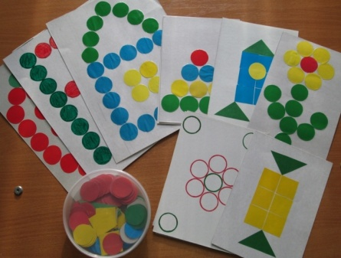

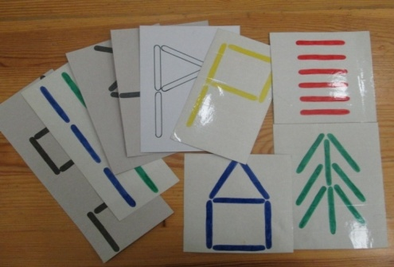

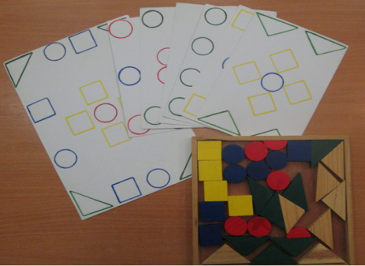

Приложение 2.
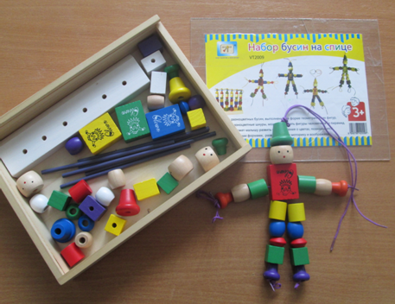

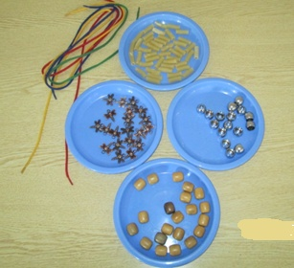

Приложение 3.
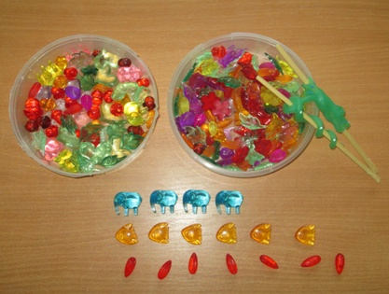
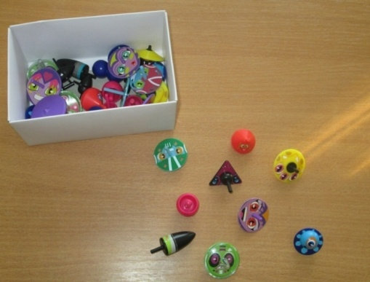

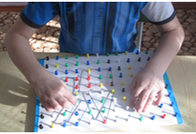

Приложение 4.
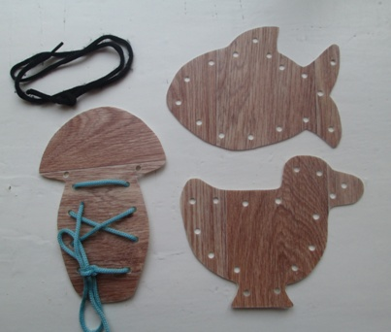

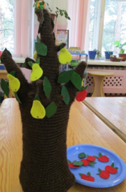

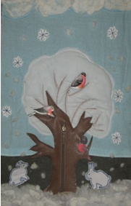

Приложение 5.
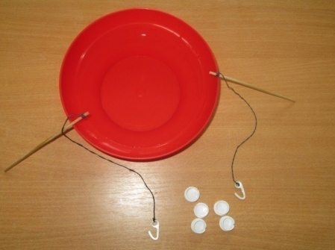

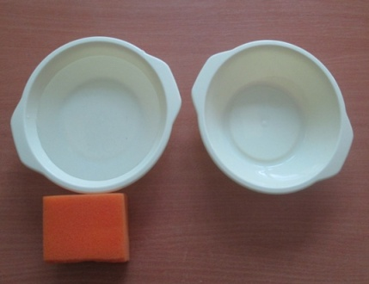

Приложение 6.
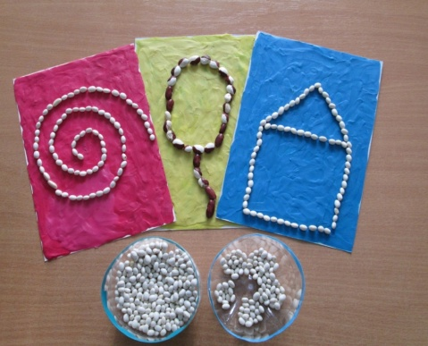

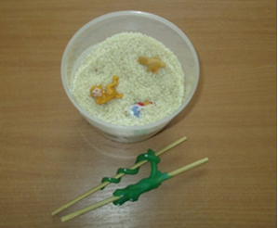

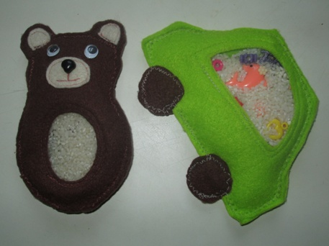

Приложение 7.
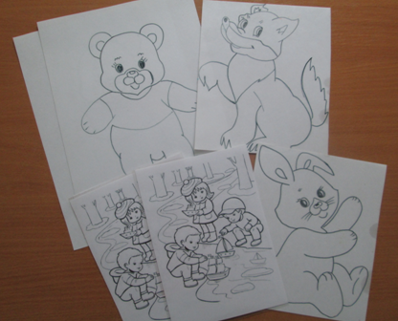

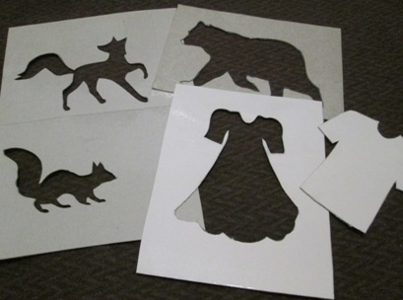

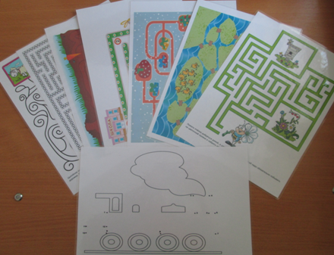

Приложение 8.
